VifraSoft

Montevideo, 22 de Mayo de 2025

Docente de la asignatura: Brandon Cairus

Asignatura: Ingeniería de Software

Instituto Superior Brazo Oriental

Presente.

A continuación, los alumnos de tercero 3 MI del turno Matutino del Instituto Superior Brazo Oriental nos presentamos ante usted, con el fin de informar la creación del grupo

VifraSoft. Los correspondientes integrantes con sus roles son los siguientes:

A continuación, se detalla dicha integración y roles del grupo:

| ROL | C.I | APELLIDO | NOMBRE | E-MAIL |
| --- | --- | --- | --- | --- |
| Coordinador | 5.676.219-7 | Reyes | Franco | Franco07sierra@gmail.com |
| Subcoordinador | 5.710.007-1 | Bittencourt | Luis | SantiagoBittencourt17@gmail.com |
| Integrante 1 | 5.633.663-5 | Larrosa | Maria | Victolarrosa13@gmail.com |

Por contacto al correo: vifrasoftbusiness@google.com

Firmas:

Franco Reyes Santiago Bittencourt

______________________ ______________________

COORDINADOR SUBCOORDINADOR

Victoria Larrosa

______________________

INTEGRANTE 1

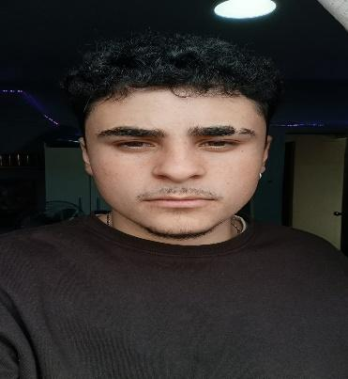 

Reyes, Franco. Bittencourt, Santiago.

______________________ ______________________

COORDINADOR SUBCOORDINADOR

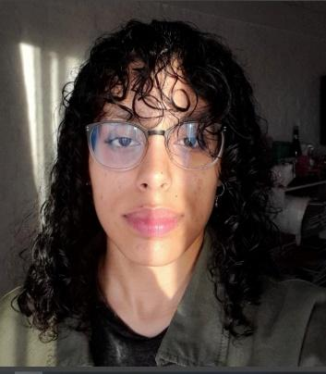

Larrosa, Victoria

______________________

INTEGRANTE 1